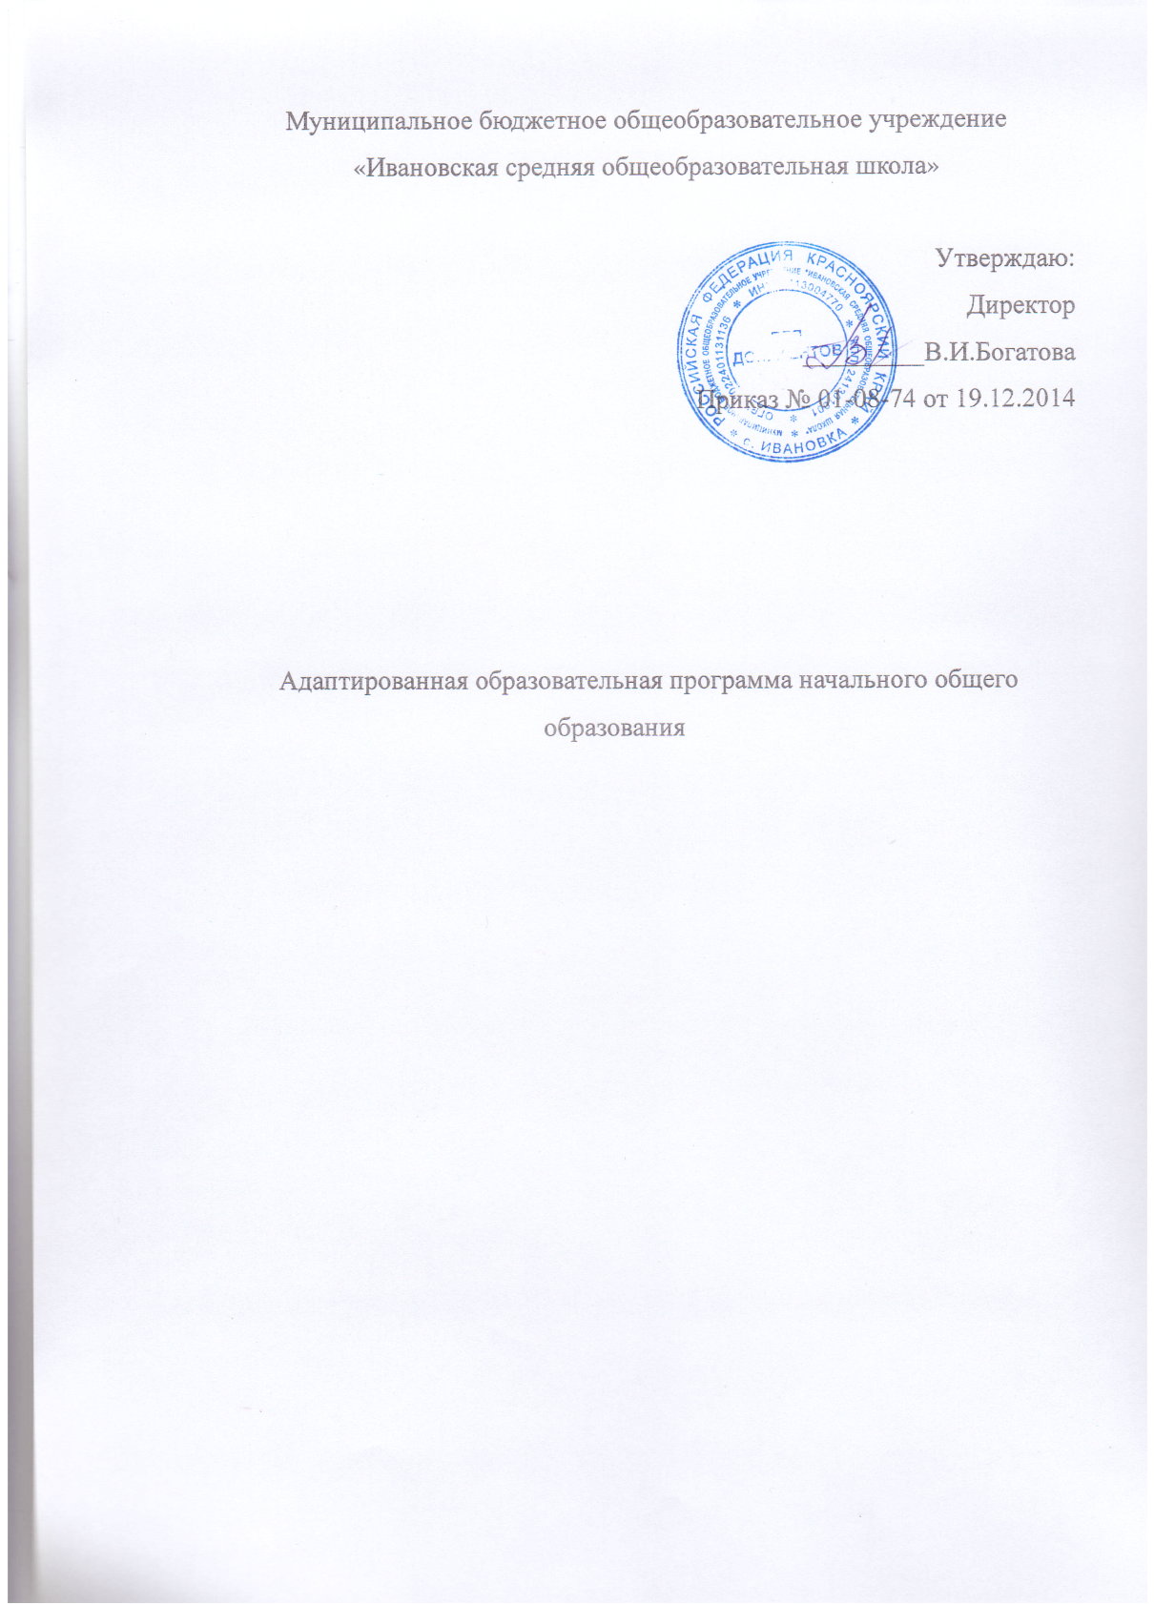

Содержание

I. Целевой раздел

1.1. Пояснительная записка

Цели и задачи реализации

Принципы и подходы к формированию ООП НОО

Состав участников образовательного процесса

Общая характеристика адаптированной образовательной программы

Общие подходы к организации внеурочной деятельности

1.2. (пункт 1.3. в ООП НОО) Система оценки достижения планируемых результатов освоения адаптированной программы НОО

II. Содержательный раздел

2.1. (пункт 2.5. в ООП НОО) Программа коррекционной работы

III. Организационный раздел

3.1. Учебный план

3.2. План внеурочной деятельности

3.3. Система условий реализации адаптированной образовательной программы для обучающихся с ОВЗ начальной школы

Приложение

I. ЦЕЛЕВОЙ РАЗДЕЛ

1.1. Пояснительная записка

Адаптированная образовательная программа начального общего образования муниципального бюджетного общеобразовательного учреждения "Ивановская средняя общеобразовательная" разработана на основании следующих нормативных документов:

* Федерального закона "Об образовании в РФ" от 29.12.2012 № 273.
* Федеральный государственный образовательный стандарт начального общего образования (утвержден приказом Минобрнауки России от 6 октября 2009 года № 373, зарегистрирован в Минюсте России 22 декабря 2009 г.).
* Устав школы

Адаптированная образовательная программа для детей с ОВЗ составлена согласно структуре и содержанию ООП НОО.

**В связи с этим ниже перечисленные пункты смотреть в ООП НОО МБОУ "Ивановская СОШ".**

**Целевой раздел**

1.2. Планируемые результаты освоения основной образовательной программы начального общего образования.

**Содержательный раздел**

2.1.Программа формирования УУД у обучающихся на ступени НОО.

2.2. Программа отдельных учебных предметов.

2.3. Программа духовно-нравственного развития, воспитания обучающихся на ступени начального общего образования.

2.4. Программа формирования экологической культуры, здорового и безопасного образа жизни.

**Цель** адаптированной образовательной программы:

• создание условий для развития и воспитания обучающихся с ОВЗ в соответствии с требованиями ФГОС начального общего образования;

• достижение планируемых результатов в соответствии с ФГОС и на основе учебных программ по предметам.

Адаптированная образовательная программа предусматривает решение основных **задач**:

-достижение планируемых результатов освоения адаптированной образовательной программы обучающимися с ОВЗ;

- обеспечение условий для реализации прав обучающихся с ОВЗ на получение бесплатного образования;

- организацию качественной коррекционно–развивающей работы с обучающимися с различными формами отклонений в развитии;

- сохранение и укрепление здоровья обучающихся с ОВЗ на основе совершенствования образовательного процесса;

- создание благоприятного психолого-педагогического климата для реализации индивидуальных способностей обучающихся с ОВЗ;

-расширение материальной базы и ресурсного обеспечения школы для организации обучения детей с ОВЗ;

- совершенствование системы кадрового обеспечения;

- достижение личностных результатов обучающихся:

- достижение метапредметных результатов обучающихся:

- достижение предметных результатов:

**Принципы и подходы**: - в основе реализации лежит системно-деятельностный подход, который предполагает:

• воспитание и развитие качеств личности, отвечающих требованиям информационного общества, инновационной экономики, задачам построения российского гражданского общества на основе принципов толерантности;

• переход к стратегии социального проектирования на основе разработки содержания и технологий образования, определяющих пути и способ достижения социально желаемого результата, личностного и познавательного развития обучающихся;

• ориентацию на достижение цели и основного результата образования - развития личности обучающихся на основе усвоения универсальных учебных действий. - программа соответствует основным принципам государственной политики РФ в области образования, изложенным в Федеральном законе «Об образовании в РФ»:

• гуманистический характер образования, приоритет общечеловеческих ценностей, жизни и здоровья человека, свободного развития личности; воспитание гражданственности, трудолюбия, уважения к правам и свободам человека, любви к окружающей природе, Родине, семье;

• единство федерального культурного и образовательного пространства, защита и развитие системой образования национальных культур, региональных культурных традиций и особенностей в условиях многонационального государства;

• общедоступность образования, адаптивность системы образования к уровням и особенностям развития и подготовки обучающихся и воспитанников; • обеспечение самоопределения личности, создание условий для ее самореализации, творческого развития;

• формирование у обучающегося адекватной современному уровню знаний и ступени обучения картины мира;

• формирование человека и гражданина, интегрированного в современное ему общество и нацеленного на совершенствование этого общества;

• содействие взаимопониманию и сотрудничеству между людьми, народами независимо от национальной, религиозной и социальной принадлежности.

**Состав участников образовательного процесса МБОУ "Ивановская СОШ"**

В соответствии с ФГОС НОО участниками образовательного процесса являются обучающиеся, педагогические работники общеобразовательного учреждения, родители (законные представители) обучающихся. МБОУ "Ивановская СОШ" обеспечивает ознакомление обучающихся и их родителей (законных представителей), как участников образовательного процесса: с Уставом и другими нормативными документами, регламентирующими осуществление образовательного процесса. Их правами и обязанностями в части формирования и реализации основной образовательной программы начального общего образования, установленными законодательством Российской Федерации и Уставом образовательного учреждения. Права и обязанности родителей (законных представителей) обучающихся в части, касающейся участия в формировании и обеспечении освоения своими детьми основной образовательной программы начального общего образования, закрепляются в заключённом между ними и образовательным учреждением договоре, отражающим ответственность субъектов образования за конечные результаты освоения основной образовательной программы. Общая характеристика адаптированной образовательной программы Адаптированная программа предназначена для удовлетворения образовательных потребностей и потребностей духовного развития человека младшего школьного возраста.

Адаптированная программа опирается на возрастные особенности младших школьников. В соответствии с действующим законодательством Российской Федерации младший школьный возраст в настоящее время охватывает период с 6,5 до 11 лет, а при отсутствии противопоказаний по состоянию здоровья и наличии заявления родителей (законных представителей) ребенка - с более раннего возраста. На протяжении младшего школьного возраста, в соответствии с ФГОС НОО, достигаются:

• смена ведущей деятельности, переход от игры к систематическому, социально организованному обучению (игровая деятельность во всех её разновидностях продолжает оставаться важной для психического развития детей; на ее базе развиваются различные компетентности);

• формирование системы учебных и познавательных мотивов и установок, умение принимать, сохранять и реализовать учебные цели (в процессе их реализации младший школьник учится планировать, контролировать и оценивать собственные учебные действия и их результат);

• выносливость и упорство, позволяющие осуществлять учебную деятельность, требующую значительного умственного напряжения и длительной сосредоточенности, любовь к труду;

• эмоциональность, отзывчивость и уравновешенность (младший школьник в достаточной степени управляет проявлениями своих чувств, различает ситуации, в которых их необходимо сдерживать, сочувствует товарищу, адекватно реагирует на эмоции учителя);

• приобретение опыта жизни в коллективе, когда существенно возрастает значимость межличностных и деловых отношений;

• усиление роли самооценки младшего школьника: формирование ее на основе того, как оценивают его «значимые другие», которыми являются, прежде всего, взрослые (особенно учитель).

Для реализации адаптированной программы начальной ступени школьного образования определяется **нормативный срок** - 4 года (6,5 - 10,5 (11) лет), который полностью соответствует стабильному младшему школьному возрасту.

**Общие подходы к организации внеурочной деятельности с детьми ОВЗ:**

1. Внеурочная деятельность в соответствии с ФГОС НОО включена в основную образовательную программу.

2. Внеурочная деятельность организована с учетом:

- запросов родителей как основных заказчиков образовательных услуг;

- специфики образовательной деятельности школы;

- кадровых возможностей для обеспечения внеурочной деятельности.

3.Внеурочная деятельность в начальной школе организована по пяти направлениям:

- спортивно-оздоровительное;

- духовно-нравственное;

- общеинтеллектуальное;

- общекультурное;

– социальное.

4. Часы внеурочной деятельности подразделяются на аудиторные и внеаудиторные. Для проведения занятий используются классные комнаты, предметные кабинеты, игровые зоны, библиотека, спортивный зал, спортивная площадка, школьный двор.

5. Контроль за реализацией внеурочной деятельности осуществляется в течение года: посещение занятий, проверка ведения журналов учета и посещаемости занятий, наличие рабочей программы и соответствие ей проведенных занятий.

**1.2. Система оценки достижения планируемых результатов освоения адаптированной программы НОО**

**1.2.1. Общие положения**

Система оценки достижения планируемых результатов освоения адаптированной программы НОО представляет собой один из инструментов реализации требований стандартов к результатам освоения основной образовательной программы начального общего образования и выступает как неотъемлемая часть обеспечения качества образования. Планируемые результаты освоения программы представляют собой систему личностно-ориентированных целей образования, показателей их достижения и моделей инструментария, необходимого для их определения.

Система оценки планируемых результатов освоения адаптированной образовательной программы предполагает:

* включение обучающихся в контрольно-оценочную деятельность с целью приобретения ими навыков самооценки и самоанализа (рефлексии);
* использование критериальной системы оценивания;
* использование разнообразных видов, методов, форм и объектов оценивания, в том числе: - субъективных и объективных методов оценивания; стандартизованных оценок; - интегральную оценку, в том числе – портфолио, и дифференцированную оценку отдельных аспектов обучения (например, формирование правописных умений и навыков, речевых навыков, навыков работы с информацией и т.д.); - самоанализа и самооценки обучающихся; - оценивание, как достигаемых образовательных результатов, так и процесса их формирования, а также оценивание осознанности каждым обучающимся особенностей развития своего собственного процесса обучения.

**Основные принципы оценки достижения планируемых результатов освоения адаптированной образовательной программы**:

* Оценивание является постоянным процессом.
* В зависимости от этапа обучения используется диагностическое (стартовое, текущее) и срезовое (тематическое, промежуточное, итоговое) оценивание.
* Оценивание может быть только критериальным.
* Критериями оценивания выступают ожидаемые результаты, соответствующие учебным целям.
* Оцениваться с помощью отметки могут только результаты деятельности ученика, но не его личные качества. ¾ Оценивать можно только то, чему учат.
* Критерии оценивания и алгоритм выставления отметки заранее известны и педагогам и обучающимся. Они могут вырабатываться совместно.
* Система оценивания выстраивается таким образом, чтобы обучающиеся включались в контрольно-оценочную деятельность, приобретали навыки и привычку к самооценке.

В качестве объекта оценивания выступают образовательные достижения обучающихся, определенные в требованиях к освоению образовательных программ, которые задаются в стандартах образования. **Результаты освоения детьми с ОВЗ адаптированной образовательной программы включают в себя**:

* предметные результаты (знания и умения, опыт творческой деятельности и др.);
* метапредметные результаты (способы деятельности, освоенные на базе одного или нескольких предметов, применимые как в рамках образовательного процесса, так и при решении проблем в реальных жизненных ситуациях);
* личностные результаты (система ценностных отношений, интересов, мотивации учащихся и др.)